獲得起點  85412364億 | 去踢足球一節課+5478962億 | 投籃投一顆空心+4587億 | -87459652億 | -789456億
嗎??????????? |     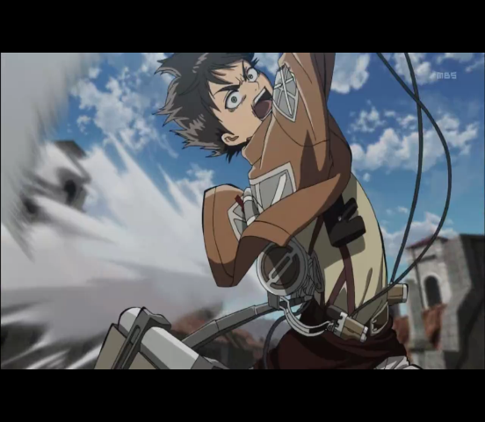  百齡大富翁 |  |  | 前進8格
好? |  |  |  | 絕剩打贏十場
你? |  |  |  | 非
Skr |  |  |  | 飛
[skr |  |  |  | 非
你好雖 |  |  |  | 飛
123645 | 集集火車站 | 直接到終點 | skr | skr

